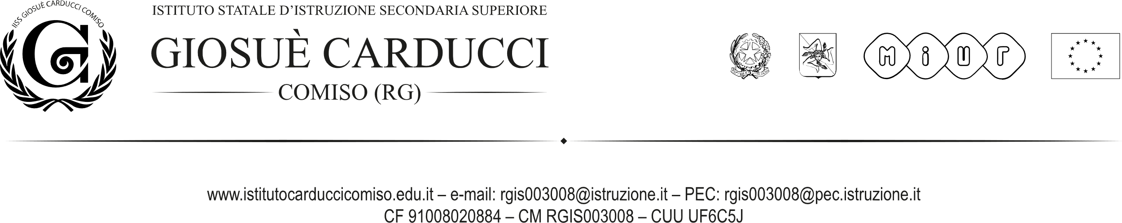

**AUTORIZZAZIONE ATTIVITA’ PCTO VITTORIA PEACE FILM FEST**

Il/la sottoscritto/a__________________________________________________genitore/tutore

dell’alunno/a_________________________________________della classe__________________

**AUTORIZZA**

IL/la proprio/a figlio/a a partecipare, alla seguente attività **VITTORIA PEACE FILM FEST** che si svolgerà nei giorno **5-6/7 Dicembre 2023** **dalle ore 8:30 alla fine dell’evento** presso il **cinema Golden di Vittoria** Gli alunni si recheranno sul luogo dell’evento accompagnati dal tutor.

Il/la sottoscritto/a dichiara di essere a conoscenza che l’attività sopra indicata è stata organizzata secondo le disposizioni ministeriali. La scuola declina ogni responsabilità per quanto riguarda danni a persone o cose da imputare al comportamento dell’alunno/a.

Gli alunni di Vittoria possono recarsi autonomamente al cinema e rientrare alla fine dell’evento a casa alunno___________________________

Comiso li____________________ FIRMA________________________